Training 34 provU11 29/11/2012:

Standaardopwarming

Combinatiespel 1

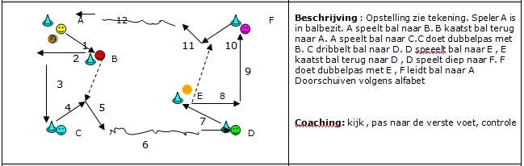

Wedstrijdvorm : 4 tegen 4 op kleine ruimte: terrein in 2 delen: proberen ploegmaat aan te spelen aan andere zijde.

Combinatiespel 2

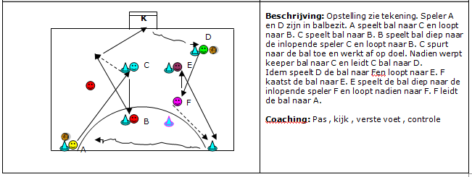

Wedstrijdvorm: 1 tegen 1 (tornooivorm)

Combinatiespel 3

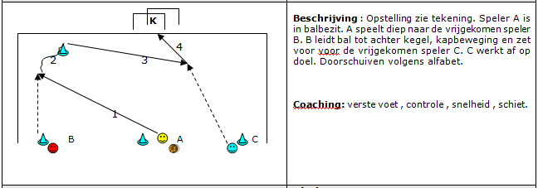

Kaatsoefening

Matchke + penaltycup